Fotosynthese
Fotosynthese bestaat uit de lichtreacties en uit de donkerreacties.
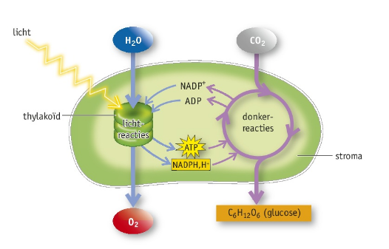
Fotosynthese vindt plaats in de chloroplasten. De lichtreacties vinden plaats in de membranen van de thylakoïden, die chlorofyl bevatten (het pigment dat energie uit licht kan absorberen). Het binnenste van deze thylakoïden heet het lumen. De donkerreacties vinden plaats in het stroma (een dikke vloeistof rondom de thylakoïden).
Lichtreacties
De lichtreacties zijn één grote reactieketen waar licht voor nodig is. Ze bestaan uit twee verschillende typen chlorofyl: fotosysteem II en fotosysteem I
- Fotosysteem II (PSII)
Lichtenergie zorgt ervoor dat elektronen in fotosysteem II energierijk worden gemaakt. Deze energierijke elektronen komen in een elektronentransportketen terecht, waar ze worden verplaatst van fotosysteem II naar fotosysteem I. Om het gebrek aan elektronen in fotosysteem II op te vullen, wordt water in het lumen gesplitst, waarbij O₂, H⁺ en elektronen ontstaan. Met deze elektronen wordt dus een deel van het gebrek opgevangen. Het O₂ wordt uitgescheiden via de huidmondjes en het H⁺ komt in het lumen terecht.

- Fotosysteem I (PSI)

In fotosysteem I worden de elektronen opnieuw energierijk gemaakt. Deze elektronen worden opgenomen door NADP⁺, samen met twee waterstofionen, waardoor NADPH,H⁺ ontstaat. NADPH,H⁺ transporteert de elektronen en waterstofionen naar de donkerreacties.

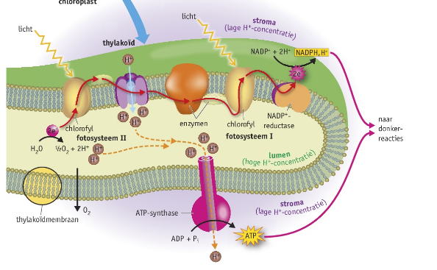

- Fotofosforylering
Door de lichtreacties ontstaat er een H⁺-gradiënt. Er is een hoge concentratie in het lumen en een lage concentratie in het stroma. De H⁺-ionen willen dus naar ‘buiten’. Deze terugstroom wordt benut als energiebron door het enzym ATP-synthase om ATP te vormen. De energie uit ATP is nodig voor de donkerreacties en voor andere processen in de cel.
ADP + P_{i} → ATP
Donkerreacties (calvincyclus)
De donkerreacties vinden plaats in het stroma. Met behulp van de energie uit ATP wordt er uit CO₂ en NADPH,H⁺ glucose gevormd. Dit gebeurt in een cyclische keten, die de calvincyclus wordt genoemd.
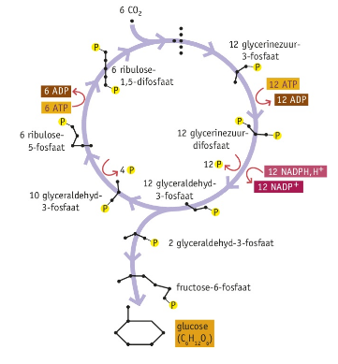
Voor de vorming van één glucosemolecuul zijn 24 waterstofatomen nodig, waarvan 12 gebruikt worden voor de vorming van glucose en de andere 12 gebruikt worden om samen met de 6 overgebleven zuurstofatomen water te vormen
Bruto-fotosynthesereactie
6 CO₂ + 12 H₂O → C₆H₁₂O₆ + 6 O₂ + 6 H₂O
Netto-fotosynthesereactie
6 CO₂ + 6 H₂O → C₆H₁₂O₆ + 6 O₂

Chemosynthese
Er zijn ook organismen die gebruikmaken van de energie die beschikbaar komt bij de oxidatie van een anorganische stof. De energie wordt tijdelijk opgeslagen in ATP, waaruit glucose kan worden gevormd.
Chemosynthese komt voor bij chemoautotrofe bacteriën. Zwavelbacteriën oxideren waterstofsulfide tot zwavel. Zwavel kan verder geoxideerd worden tot zwavelzuur.
Zwavelsulfide tot zwavelzuur
2 H₂S + O₂ → 2 H₂O + 2 S + energie
2 S + 2 H₂O + 3 O₂ → 2 H₂SO₄ + energie
Nitriet- en nitraatbacteriën oxideren ammoniumionen.
Ammoniumionen tot water
2 NH₃ + 3 O₂ → 2 HNO₂ + 2 H₂O + energie
HNO₂ wordt gesplitst in H⁺-ionen en NO₂—ionen (nitrietionen). Nitraatbacteriën oxideren de nitrietionen verder nitraationen (NO₃⁻)
Nitrietionen tot nitraationen
3 NO₂⁻ + O₂ → 2 NO₃⁻ + energie

